数值计算报告04

张楚明 18342125 软工四班

1. **题目描述:**

对递增的3个数据点(1783.7151, 886.1973)、 (1895.0712, 967.1026)、(1996.7213, 1525.1511),尝试用各种的定义域(1783.7151, 2073.1026)上的递增函数（其应为3未知量/参数函数）进行插值建模，并进行自变量区间为(2019.7856, 2073.1026)的外插值计算与画图）分别进行x和y的插值建模，并外插值出下一点的x和y值

1. **解题思路**

用插值方法,可得函数过已知三点(1783.7151, 886.1973)、(1895.0712, 967.1026)、(1996.7213, 1525.1511), 分析可得所设方程有三个未知数.

**1.高阶非线性方程建模**

1. 设 $y=Ax^{2}+Bx+C$

将三点代入上述方程得 $\left\{\begin{aligned}\left({1783.7151}^{2}\right)A+1783.7151B+C= 886.1973 \\ ({1895.0712}^{2})A+1895.0712B +C=967.1026 \\ ({1996.7213}^{2})A+1996.7213B+C=1525.1511\end{aligned}\right.$

解得 $\left\{\begin{aligned}A=0.0224 \\ B=-81.5403 \\ C=75181.4595\end{aligned}\right.$

所以方程为 $y=0.0224 x^{2}-81.5403x+75181.4595$

令x = 2019.7856, 可得y = 1716.0963，得点(2019.7856, 1716.0963)符合递增要求

又令x = 2073.1026, 可得y = 2248.5678，得点(2073.1026, 2248.5678)符合递增要求

Matlab画图如下：

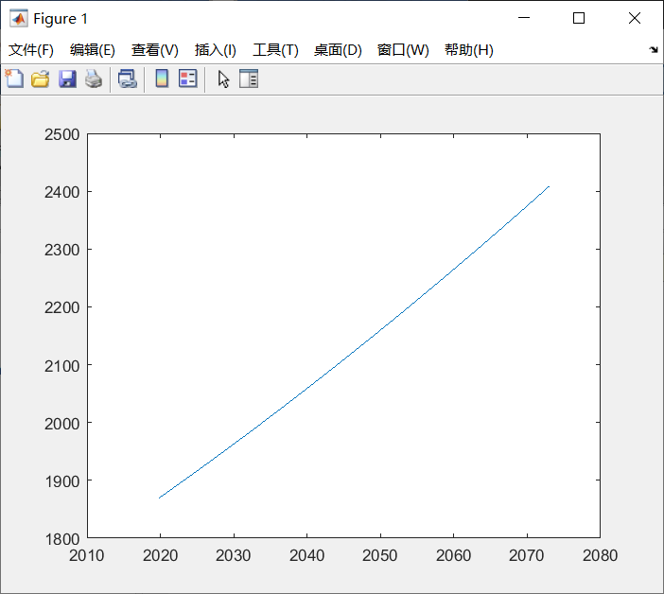

1. 设 $y=Ax^{3}+Bx+C$

将三点代入上述方程得 $\left\{\begin{aligned}\left({1783.7151}^{3}\right)A+1783.7151B+C= 886.1973 \\ ({1895.0712}^{3})A+1895.0712B +C=967.1026 \\ ({1996.7213}^{3})A+1996.7213B+C=1525.1511\end{aligned}\right.$

解得 $\left\{\begin{aligned}A=0.00000394 \\ B=-39.27885174 \\ C=48587.43561671\end{aligned}\right.$

所以方程为 $y=0.00000394 x^{3}-39.27885174x+48587.43561671$

令x = 2019.7856, 可得y = 1718.7719，得点(2019.7856, 1718.7719)符合递增要求

又令x = 2073.1026, 可得y = 2264.0730，得点(2073.1026, 2264.0730)符合递增要求

Matlab画图如下：

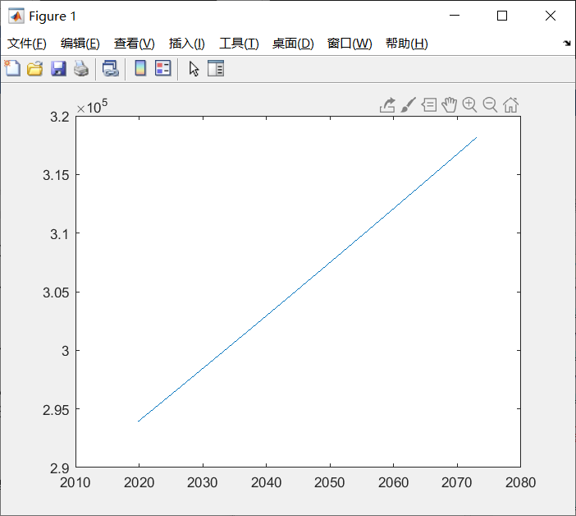

1. 设 $y=Ax^{3}+Bx^{2}+C$

将三点代入上述方程得 $\left\{\begin{aligned}\left({1783.7151}^{3}\right)A+({1783.7151}^{2})B+C= 886.1973 \\ ({1895.0712}^{3})A+({1895.0712}^{2})B +C=967.1026 \\ ({1996.7213}^{3})A+({1996.7213}^{2})B+C=1525.1511\end{aligned}\right.$

解得 $\left\{\begin{aligned}A=0.0000076 \\ B=-0.0207843 \\ C=23870.2825184\end{aligned}\right.$

所以方程为 $y=0.0000076 x^{3}-0.0207843x^{2}+23870.2825184$

令x = 2019.7856, 可得y = 1721.2586，得点(2019.7856, 1721.2586)符合递增要求

又令x = 2073.1026, 可得y = 2278.4840，得点(2073.1026, 2278.4840)符合递增要求

Matlab画图如下：

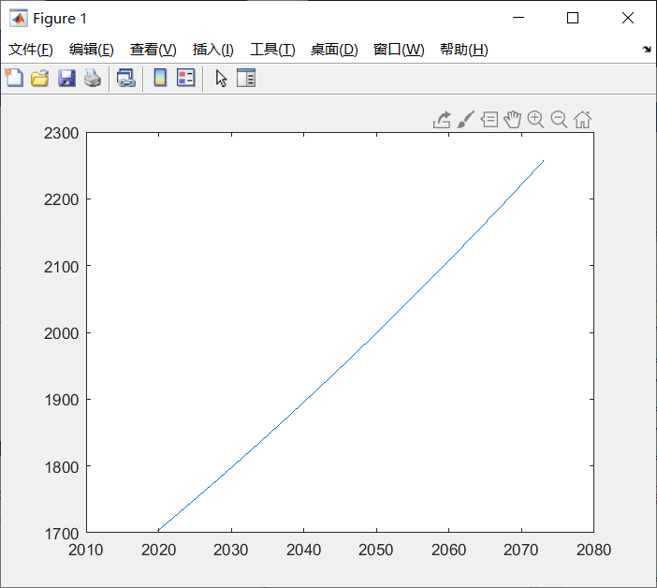

1. 设 $y=Ax^{3}+Bx^{2}+Cx$

将三点代入上述方程得 $\left\{\begin{aligned}\left({1783.7151}^{3}\right)A+({1783.7151}^{2})B+1783.7151C= 886.1973 \\ ({1895.0712}^{3})A+({1895.0712}^{2})B +1895.0712C=967.1026 \\ ({1996.7213}^{3})A+({1996.7213}^{2})B+1996.7213C=1525.1511\end{aligned}\right.$

解得 $\left\{\begin{aligned}A=0.00001114 \\ B=-0.04085641 \\ C=37.93306148 \end{aligned}\right.$

所以方程为 $y=0.00001114 x^{3}-0.04085641x^{2}+37.93306148x$

令x = 2019.7856, 可得y = 1723.6601，得点(2019.7856, 1723.6601)符合递增要求

又令x = 2073.1026, 可得y = 2292.4012，得点(2073.1026, 2292.4012)符合递增要求

Matlab画图如下：

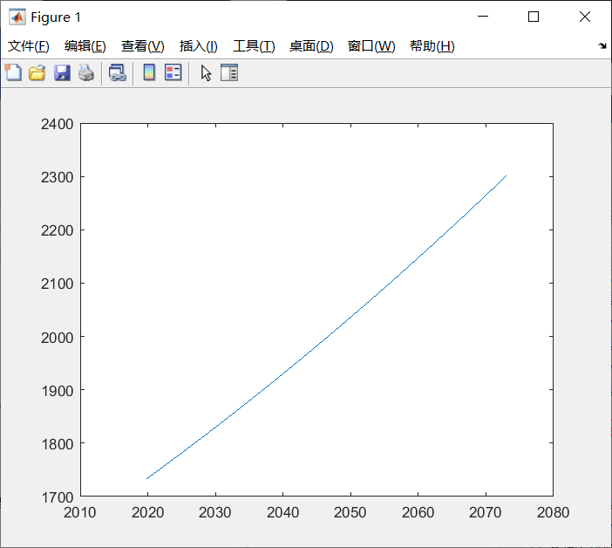

1. 设 $y=Ax^{4}+Bx+C$

将三点代入上述方程得 $\left\{\begin{aligned}\left({1783.7151}^{4}\right)A+1783.7151B+C= 886.1973 \\ ({1895.0712}^{4})A+1895.0712B +C=967.1026 \\ ({1996.7213}^{4})A+1996.7213B+C=1525.1511\end{aligned}\right.$

解得 $\left\{\begin{aligned}A=0.000000001041 \\ B=-25.206532283114 \\ C=35311.497944234600\end{aligned}\right.$

所以方程为

$$y=0.000000001041 x^{4}-25.206532283114x+35311.4979442346$$

令x = 2019.7856, 可得y = 1721.5350，得点(2019.7856, 1721.5350)符合递增要求

又令x = 2073.1026, 可得y = 2280.3043，得点(2073.1026, 2280.3043)符合递增要求

Matlab画图如下：

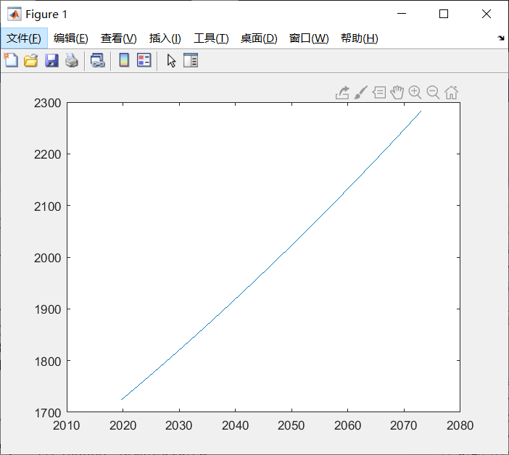

由①~⑤可得， $y=Ax^{n}+Bx^{m}+Cx^{l}$（n > =2, m > =1, l >= 0）形式得插值建模函数都符合题意,但是n，m，l过大时增长过快，会导致对应系数极小，出现这种情况时会有较大的舍入误差

**2.指数函形式数插值建模，由于指数级增长过快，加之 $e^{x}$ 数值过大，所以不考虑**

**3.对数函数形式插值建模**

$y=Aln(x)+Bx+C$

将三点代入上述方程得 $\left\{\begin{aligned}\ln\left(1783.7151\right)A+1783.7151B+C= 886.1973 \\ \ln\left(1895.0712\right)A+1895.0712B +C=967.1026 \\ ln⁡(1996.7213)A+1996.7213B+C=1525.1511\end{aligned}\right.$

解得 $\left\{\begin{aligned}A=-159818.3603 \\ B=87.6396 \\ C=1041034.9341 \end{aligned}\right.$

所以方程为 $y=-159818.3603ln(x)+87.6396 x+1041034.9341$

令x = 2019.7856, 可得y = 1711.0012，得点(2019.7856, 1711.0012)符合递增要求

又令x = 2073.1026, 可得y = 2219.6187，得点(2073.1026, 2219.6187)符合递增要求

Matlab画图如下：

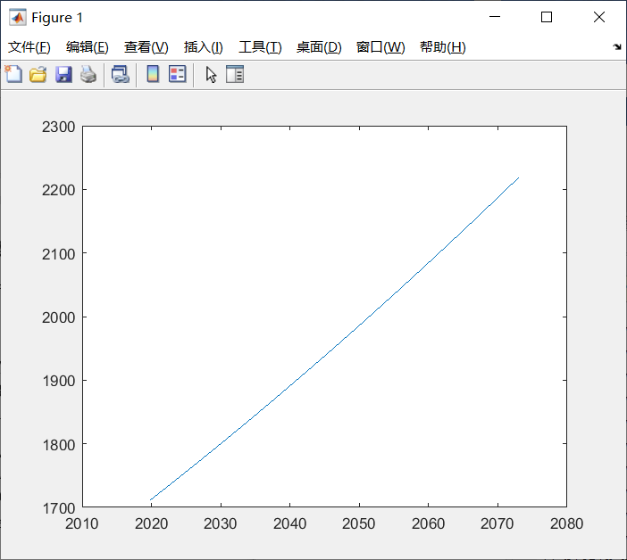

$y=Aln(x)+Bx^{2}+C$

将三点代入上述方程得 $\left\{\begin{aligned}\ln\left(1783.7151\right)A+({1783.7151}^{2})B+C= 886.1973 \\ \ln\left(1895.0712\right)A+({1895.0712}^{2})B +C=967.1026 \\ ln⁡(1996.7213)A+({1996.7213}^{2})B+C=1525.1511\end{aligned}\right.$

解得 $\left\{\begin{aligned}A=-77028.3019 \\ B=0.0116 \\ C=540697.7677 \end{aligned}\right.$

所以方程为 $y=-77028.3019ln(x)+0.0116 x^{2}+540697.7677$

令x = 2019.7856, 可得y = 1713.6406，得点(2019.7856, 1713.6406)符合递增要求

又令x = 2073.1026, 可得y = 2234.6151，得点(2073.1026, 2234.6151)符合递增要求

Matlab画图如下：

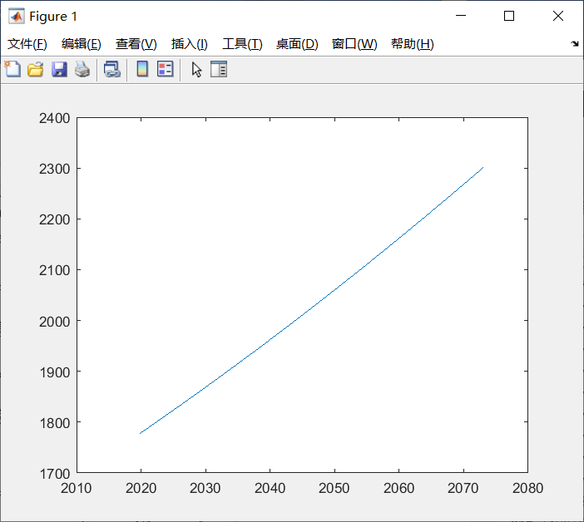

由①②可得当n较小时，形如 $y=Aln(x)+Bx^{n}+C$ 对数函数这种增长较为缓慢的形式符合要求

**综合图形如下：**

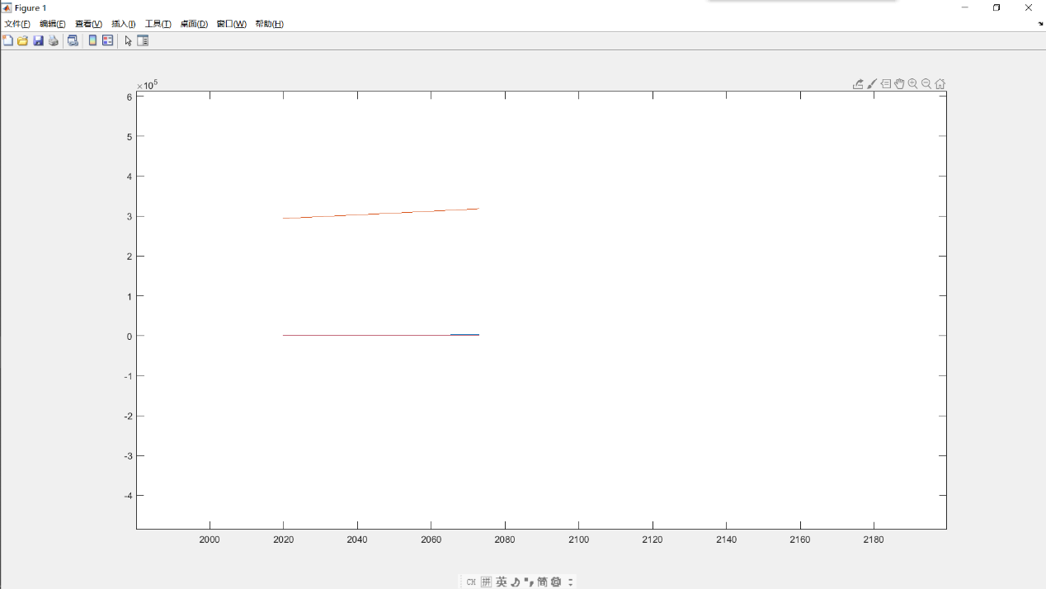

**三．参考文献**

Numerical Methods Using MATLAB Fourth Edition (By John H. Mathews and Kurtis D. Fink)